**Olist.com**

Base de datos encontrada en Kaggle:

**Olist.com**

Una de las empresas en línea más influyentes en el mercado de Brasil y parte del Merco Sur

**Tablas encontradas:**

* Customers
* Geolocation
* Orders
* Payments
* Reviews
* Products
* Sellers
* Category Name

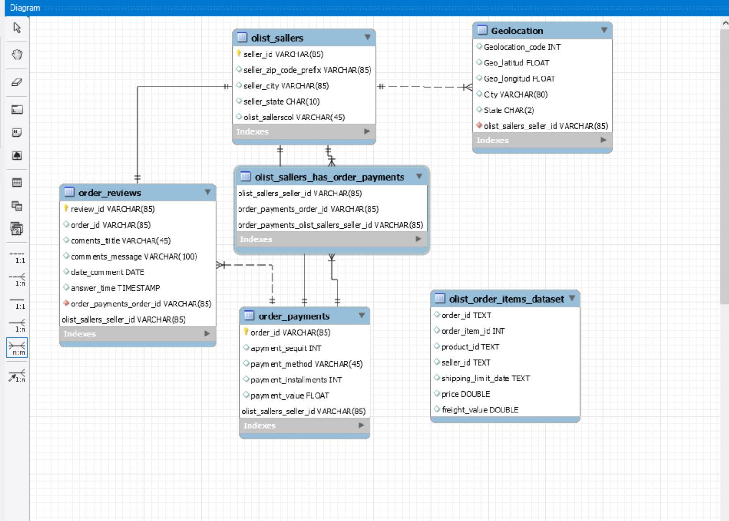

**Preguntas**

¿Cuál es la ciudad donde hay más clientes?

R= Sao Paulo con 126

**Select** customer_city, **count**(customer_city) total **from** olist_customers

**group by** customer_city

**order by** total **desc;**

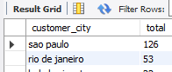

¿Tipo de pagos más concurridos?

Select payment_method, count(customer_city) from order_payments

Group by payment_method

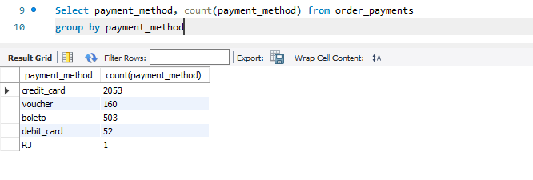

¿Cuáles fueron los pagos mas altos en tarjetas de crédito?

**Select** payment_method, **round**(sum(payment_value),2) **from** order_payments

**Where** payment_value **<** 0 **and** payment_method = “credit_card”

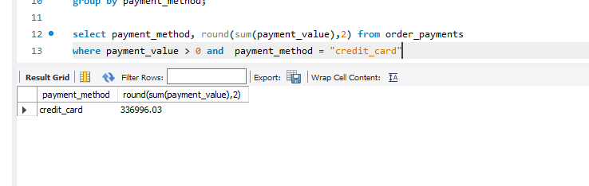

¿iD del seller más mencionados?

**select** seller_id, **coun**t(seller_id) totales **from** olist_sellers

**group** **by** seller_id

**order** **by** totales **desc**;

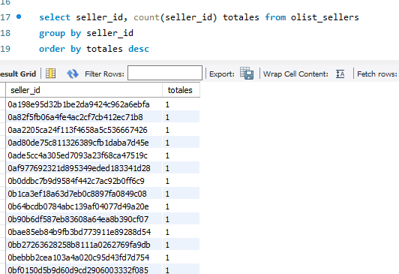

Mostrar los comentarios entre score 5 y 4 sobre las ordenes

**select** order_id,score, coments_tiitle **from** order_reviews

**where** score **in** (5,4);

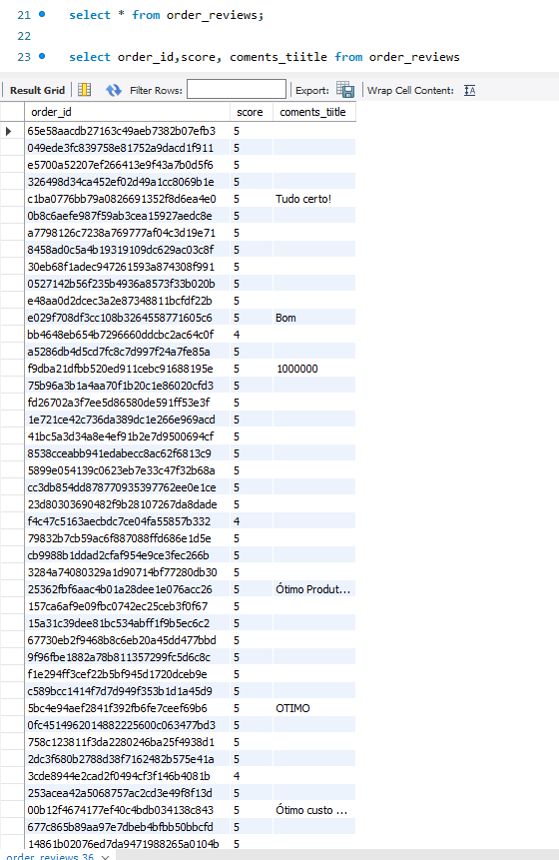

¿Qué ciudades están en latitud de -23.55 ?

**Select** city, state, Geo_latitud **from** Geolocation

**Where** Geo_lalitud **like** “%-23.55%”

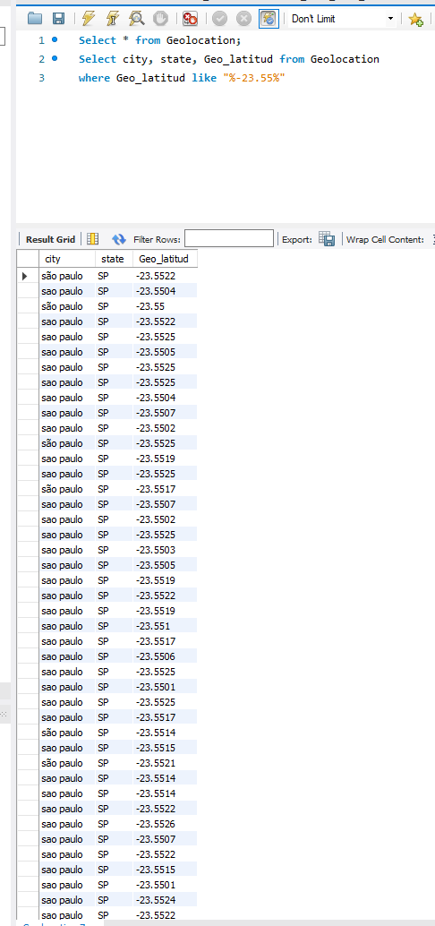

¿Cúal es el costo de order_id de la tabla reviews, haciendo subconsulta de la tabla payments ?

Select * from

order_reviews in (select order_id from order_payments)

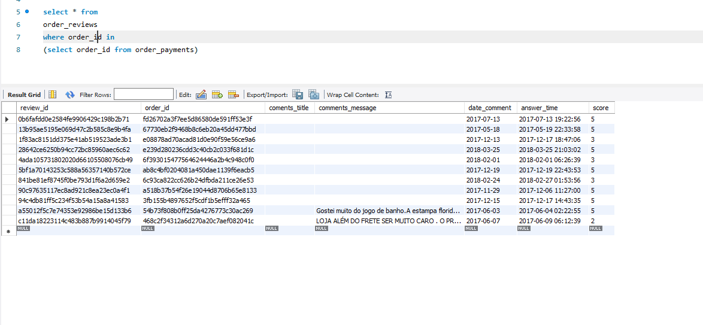

¿Qué número de buenos comentarios de la tabla comments utilizando order_id de las tables de order_reviews y order_payment?